MÁTE ZÁJEM PODNIKAT V ZAHRANIČÍ?
Navštivte na obecním živnostenském úřadu Magistrátu města Jihlavy
Jednotné kontaktní místo

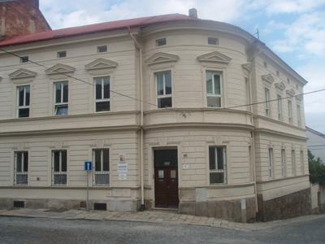
Kde Vám bezplatně poradíme, jak lze poskytovat služby v zemích EU, EHP, Švýcarské konfederaci a ČR

Poskytneme Vám maximum informací pro zahájení Vaší podnikatelské činnosti

Můžeme předat Vaší žádost o oprávnění k poskytování služby na území ČR příslušnému správnímu orgánu

Poskytujeme též informace ohledně ochrany spotřebitele v jiných členských státech EU, EHP a Švýcarské konfederace

___________________________________________________________________________
Kontakt na Jednotné kontaktní místo v Jihlavě: Úřední hodiny:
Magistrát města Jihlavy pondělí 08:00 – 17:00
obecní živnostenský úřad úterý 08:00 – 14:00
Třebízského 16 středa 08:00 – 17:00
586 28 Jihlava čtvrtek 08:00 – 14:00
pátek 08:00 – 14:00

Bc. Martin Šebesta – kontrolní a správní oddělení, 1. patro, kancelář č. 8
Telefon: 567 167 352
E-mail: jkm@jihlava-city.cz
___________________________________________________________________________



